Sistema Organizador Estudiantil

Especificación de Caso de Uso:

CU007-Ver Calendario

Versión 1.0

**Lima, Diciembre del 2020**

|  |  |  |  |
| --- | --- | --- | --- |
| **Fecha** | **Versión** | **Descripción** | **Autor** |
| 8/12/2020 | 1.0 | Creación del documento. | Ortega Eddy |
|  |  |  |  |
|  |  |  |  |
|  |  |  |  |
|  |  |  |  |
|  |  |  |  |

**Control de Versiones**

INDICE

1. Descripción General 4

1.1 Diagrama de Casos de Usos. 4

1.2 Descripción 4

1.3 Actores 4

1.4 Precondiciones 4

1.5 Postcondiciones 5

1.6 Flujo Básico 5

1.7 Flujo Alternativo 5

1.8 Excepciones 5

1.9 Prototipos visuales 5

1.10 Requerimientos no funcionales 6

# Descripción General

## Diagrama de Casos de Usos.

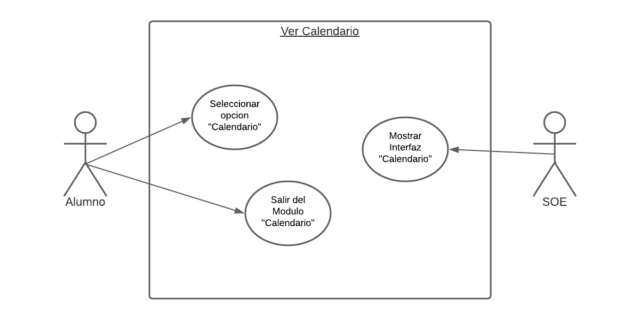

**Figura 1. Prototipo del Caso de uso: CU007- Ver Calendario**

## Descripción

Esta funcionalidad permitirá que el Alumno vea su calendario con sus actividades pendientes.

## Actores

* Alumno: Es cualquier usuario que pertenezca a una clase.
* SOE: Sistema Organizador Estudiantil.

## Precondiciones

El usuario debe ingresar al sistema con una cuenta existente o en su defecto crearse una nueva cuenta. Además, el usuario debe pertenecer a una clase.

## Postcondiciones

 El sistema muestra el calendario con las actividades del alumno.

## Flujo Básico

1. El usuario selecciona la opción “Calendario”.
2. El sistema muestra la interfaz del calendario con las actividades de sus clases.[EX1]
3. El usuario sale del módulo del calendario.

Termina el Caso de Uso.

## Flujo Alternativo

3. El usuario sale del módulo del calendario.

3.1. El usuario no desea salir del módulo.

## Excepciones

**[EX1]: Mostrar las Actividades del Usuario.**

* Si el usuario no está registrado a ninguna clase, el sistema muestra un calendario vacío y muestra un mensaje advirtiendo al usuario que no se encuentra registrado a ninguna clase.

## Prototipos visuales

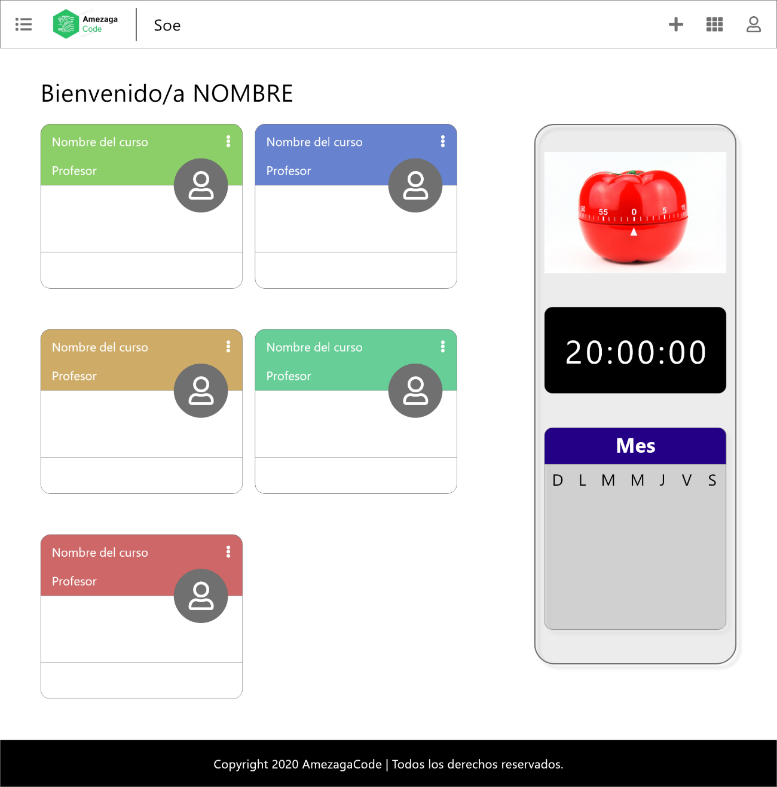

## Requerimientos no funcionales

|  |  |
| --- | --- |
| 1. RNF | **Descripción** |
| RNF01 | El sistema debe soportar una gran concurrencia de usuarios, debe soportar hasta 1 mil usuarios conectados al mismo tiempo. |
| RNF02 | El sistema tiene la capacidad de resguardar la información de los usuarios, encriptando su información. |
| RNF03 | El sistema debe estar disponible las 24 horas del día de los 7 días de la semana, los 365 días del año. |